|  |  |  |  |
| --- | --- | --- | --- |
|  | | | |
| Entidad Emisora |  | **Fecha** | |
| TELEFÓNICA DE ESPAÑA |  | **ENERO 2022** | |
|  | | | |
| Título |  |  |  |
|  | | | |
| **SERVICIO POSTVENTA DE DYS** | | | |
|  | | | |
| Código |  | **Edición** | |
| EM-300-PR-008 |  | **2** | |
|  | | | |
| **DOCUMENTACIÓN DE USO INTERNO DE TELEFÓNICA DE ESPAÑA** | | | |
| Queda prohibida cualquier tipo de explotación y, en particular, la reproducción, distribución, comunicación pública y/o transformación, total o parcial, por cualquier medio, de este documento sin el previo consentimiento expreso y por escrito de Telefónica España | | | |

**ÍNDICE**

I. objeto e INTRODUCCIÓN 4

II. campo de aplicación 4

III. documentación de referencia 4

IV. TéRMINOS Y DEFINICIONES 4

1. GARANTÍA DEL PRODUCTO 5

1.1 Periodo de garantía 5

2. Notificación de incidencias 5

3. Atención de incidencias 6

4. No conformidades derivadas de incidencias en garantía 6

5. Consultas y reclamaciones del cliente 7

6. Control y registro de incidencias 7

ANEXO i: formatos 8

Informe RMA (rA01). 9

**EDICIONES Y REVISIONES**

|  |  |  |  |
| --- | --- | --- | --- |
| Edición | Fecha | Apartados que cambian | Descripción |
| 1 | 25/07/2019 | Todos | Primera edición del documento. |
| 2 | 12/01/2022 | Anexo I | Actualizado el formato de Informe RMA |
|  |  |  |  |
|  |  |  |  |
|  |  |  |  |

**ELABORACIÓN, REVISIÓN Y APROBACIÓN**

|  |  |  |  |  |
| --- | --- | --- | --- | --- |
| Edición | Fecha | Elaborado | Revisado | Aprobado |
| 2 | 12/01/2022 | Sergio García Montalvo  Técnico de Calidad | Ana Rubio Canales  Responsable de Calidad | Francisco J. Molina Mena  Dir. Ingeniería y Desarrollo del Negocio de Defensa |

**DEROGACIONES**

La aprobación de este documento deroga la edición 1 del documento “Servicio Postventa de DyS”, Ref. **EM-300-PR-008**, así como cualquier otra norma o disposición interna de DyS que se oponga a lo aquí dispuesto.

**ENTRADA EN VIGOR**

Este documento entrará en vigor el día siguiente de su aprobación.

1. objeto e INTRODUCCIÓN

El objeto de este procedimiento es establecer las directrices generales relativas al servicio postventa en los contratos con el Ministerio de Defensa de la Dirección de Defensa y Seguridad de Telefónica (en adelante "DyS"). Salvo indicación contraria en los requisitos del cliente, se seguirá lo indicado en este procedimiento.

1. campo de aplicación

Este procedimiento va dirigido a todo el personal del Área de Defensa con responsabilidades en la prestación del servicio postventa, así como a los productos en periodo de garantía suministrados por DyS.

1. documentación de referencia

En la elaboración de este procedimiento se ha tenido en cuenta la siguiente documentación:

Documentación externa

* Norma **UNE-EN-ISO 9001:2015**. “Sistema de Gestión de la Calidad. Requisitos”.
* Publicación Española de Calidad **PECAL 2110 – Edición 4** “Requisitos OTAN de Aseguramiento de la Calidad para el Diseño, Desarrollo y Producción”

Documentación interna

* Manual del Sistema Integrado de Gestión (SIG) de TdE (**TE-000-MA-003**).
* Gestión de No Conformidades, Observaciones y Acciones Correctivas de DyS (**EM-300-PR-004**).

1. TéRMINOS Y DEFINICIONES

* **Incidencia:** Información de entrada procedente del cliente. Puede referirse a la notificación de un fallo, una avería en la funcionalidad del producto o servicio.
* **Avería:** Error de un componente, detectado por indicadores de alarma, por mensajes del sistema de gestión y supervisión o por cualquier otro método.

# GARANTÍA DEL PRODUCTO

Se entiende por Garantía del producto a la obligación que establece la legislación al vendedor de responder ante el cliente cuando el producto no se ajusta a lo que se ofreció comercialmente, presenta algún defecto o no cumple con los requisitos del PPT

Además de las garantías legales, pueden ofrecerse garantías contractuales por parte de DyS, con periodos más amplios o condiciones más ventajosas.

## Periodo de garantía

El equipamiento suministrado e instalado por Telefónica dispone de un periodo de garantía con una duración indicada en el contrato; que como mínimo será de dos (2) años, a lo largo de los cuales las notificaciones de averías o incidencias se pueden realizar mediante el procedimiento descrito en el **apartado 2**: Notificación de Incidencias.

Quedan fuera del ámbito de esta garantía:

* Mal uso del terminal, respecto a lo recomendado por el fabricante o lo especificado en los Cursos de Operación y Mantenimiento o documento similar.
* Indebida alimentación.
* Desgaste o deterioro por almacenaje en condiciones no adecuadas.
* Tareas de mantenimiento preventivo descritas en otros documentos (cambios de fusibles, calibraciones, ajustes o configuración de equipos, etc.).

El periodo de garantía comienza el día siguiente de la aceptación /recepción formal del producto.

# Notificación de incidencias

Cuando el cliente detecta un fallo o indicencia en garantía sobre un producto entregado, deberá ponerlo en conocimiento de Telefónica a traves del buzón, el cual tendrá un formato similar al mostrado a continuación:

[xxxxxxx@telefonica.com](mailto:xxxxxxx@telefonica.com)

Para realizar esta comunicación se utilizará el **Informe RMA**, disponible en el Anexo 1 **,** en el cual se indiquen os siguientes datos:

* Cliente: Nombre del cliente.
* Nº expediente: Nº de expediente del contrato si lo conoce.
* Equipo: Nombre del equipo averiado.
* Marca: Marca del equipo averiado.
* Modelo/Part Numer/Nº Referencia: o dato que identifique el equipo averiado.
* Nº Serie: del equipo averiado.
* Ubicación del equipo: lugar en el que se encuentra el equipo averiado (centro, vehiculo, etc.
* Persona de contacto: Nombre, dirección de correo elctrónico y número de teléfono de la peronas que comunica la avería.
* Descripción: Breve descripción de la avería

Las incidencias se atenderán en horario laboral de 8:00 a 18:00, salvo que algún requisito del contrato indique lo contrario, en cuyo caso el Jefe de Proyecto tendrá que poner los medios para atender las incidencias tal y como se exija en los requisitos del contrato.

# Atención de incidencias

Una vez recibida la incidencia en el buzón, esta se registrará en la base de datos de incidencias en garantía, donde se le asignará un número de incidencia y se trasladará al técnico responsable del contrato.

El técnico correspondiente que se haga cargo de la incidencia tratará de comunicarse con la persona de contacto identificada en el informe de RMA, para solicitar la información necesaria y/o realizar alguna prueba in situ que acote el problema, después, decidirá si:

* Pide al cliente que envíe el equipo averiado para remitirlo a reparación.
* Envía un técnico al lugar de la avería para reparar in situ

Los técnicos de campo desplazados, en su caso, realizan un análisis de la incidencia, y emitirán un primer diagnóstico, para su pronta resolución, viendo si es necesario algún tipo de material adicional.

Una vez solucionada la avería correspondiente, se notificará al cliente, que, tras comprobar su solución, podrá dar su conformidad para el cierre de la incidencia. En caso de no ser posible su resolución, el técnico notificará la incidencia a sus superiores quienes decidirán la solución a adoptar. De todo ello, se tendrá informado al cliente.

Todas las incidencias deberán quedar resueltas en el menor tiempo posible, en caso de demorarse su resolución se deberá dejar registro de las causas de la demora en la base de datos.

Puntualmente, se podrán mantener reuniones de seguimiento de incidencias, cuando, a criterio del Jefe de Proyecto, la complejidad técnica o el volumen de elementos suministrados en el expediente lo requiera.

# No conformidades derivadas de incidencias en garantía

Se tratarán como No Conformidades:

* Las incidencias que afecten a un número elevado de elementos del mismo tipo.
* Averías supongan un peligro para la seguridad de las personas.

En tal caso, se seguirá lo indicado en el procedimiento “Gestión de No Conformidades, Observaciones y Acciones Correctivas de DyS (**EM-300-PR-004**)”.

# Consultas y reclamaciones del cliente

El Jefe de Proyecto, o la persona en la que delegue será el encargado de gestionar y canalizar las consultas y reclamaciones del cliente tanto si el producto/servicio está en periodo de garantía como en ejecución.

Así mismo, las reclamaciones y/o quejas expresadas por el cliente a los Jefes de Proyecto serán tratadas por el área de Calidad de DyS e incorporadas como información documentada al sistema de Gestión de Calidad para que se lleve a cabo su tratamiento y las acciones correctivas que correspondan según los procesos y procedimientos del Sistema de Gestión de Calidad.

# Control y registro de incidencias

Todas las incidencias acontecidas durante el período de garantía, así como su resolución deberán ser registradas y formar parte de la información documentada relativa al proyecto/expediente.

Los registros de incidencias deberán contener, al menos, las siguientes entradas:

* La comunicación de la incidencia.
* Las actuaciones que se llevaron a cabo para su resolución.
* La conformidad del cliente con las mismas.

Todos estos registros de calidad estarán disponibles para el cliente y/o RAC.

ANEXO i: formatos

Este Anexo contiene los siguientes formatos:

* Informe RMA (**RA01**).

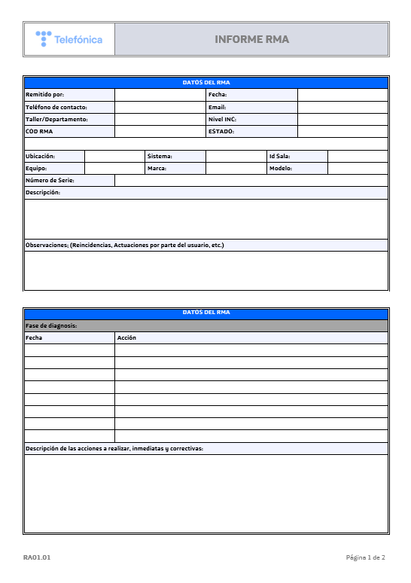Informe RMA (rA01).

